PREFA FM DR.44 GL P.10 nussbraun glatt 11 P.10 Nussbraun

PREFA

Eigenschaften

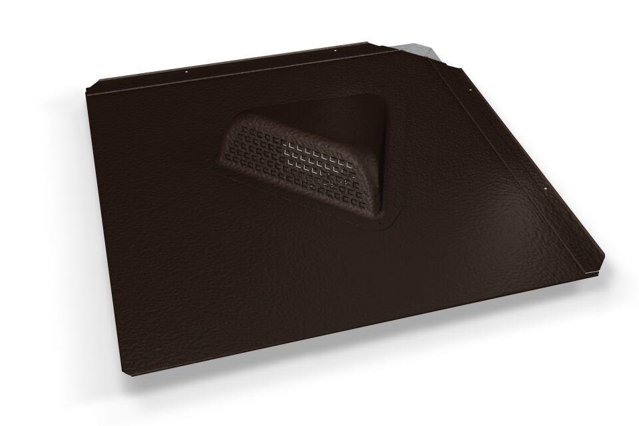

GTIN:

4043111152585

HAN:

112457

Farbton

braun

Oberfläche

pulverbeschichtet

Werkstoff

Aluminium

Breite (mm)

487,00

Höhe (mm)

80,00

Länge (mm)

487,00